5_TIC_TEST_LUCRU CU FERESTRE
I. Alege varianta corectă de răspuns:
1. Care din următoarele denumiri reprezintă un sistem de operare?
a) Windows b) Microsoft c) Software
2. Ce reprezintă iconița ?
a) un program b) un dosar (folder) c) un joc
3. Ce înseamnă a minimiza o fereastră a unei aplicații?
a) micșorarea și mutarea în bara de aplicații b) mărirea ferestrei pe întregul ecran
4. Ce buton se folosește pentru a închide o fereastră?
a) b) c)
5. Cum se numește zona centrală în care se găsesc obiectele unei ferestre?
a) suprafața de joc b) suprafața de lucru c) suprafața apei
6. Ce reprezintă iconița ?
a) un folder c) un program c) un joc
7. Ce buton se folosește pentru a mări o fereastră pe întregul ecran?
8. Cum se numește programul folosit pentru editarea documentelor?
a) My Paint b) Microsoft Office Word c) Recycle Bin
9. Cum se numește bara în care se găsesc meniurile unei aplicații?
a) bara de titlu b) bara de instrumente c) bara de meniuri
10. cum se numește componenta logică a unui calculator?
a) software b) hardware c) procesor
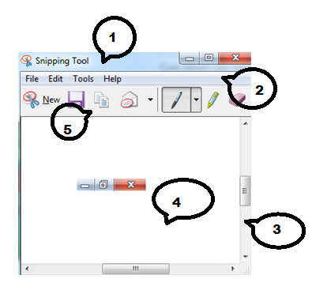
II. Asociază denumirilor din chenar cifrele corespunzătoare din imaginea din partea dreaptă.

Bara de titlu
Suprafața de lucru
Bara de derulare
Bara de meniuri
Bara de instrumente

